**« Activités humaines et conséquences »**

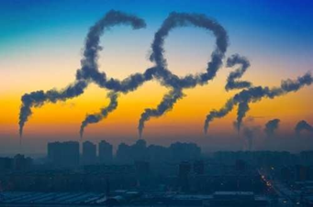Depuis plus de 260 ans, avec le début de la révolution industrielle, les activités humaines n’ont cessé d’augmenter entraînant la production et le rejet massif de gaz à effet de serre dans l’atmosphère.

La production d’électricité est la première cause d’émission de gaz à effet de serre. Parmi ces derniers, c’est le dioxyde de carbone (CO2) qui est le plus produit, notamment lors de la combustion des ressources fossiles. L’augmentation des concentrations atmosphériques en CO2 et autres gaz à effet de serre est responsable d’importants changements climatiques. Outre le réchauffement climatique, l’augmentation du taux de dioxyde de carbone dans l’atmosphère provoque également une acidification des océans et modifie la croissance des végétaux.

**Question 1-A (1 point) : Donner** la cause principale de l’augmentation du taux de dioxyde de carbone (CO2) dans l’atmosphère, d’après le texte d’introduction ci-dessus.

………………………………………………………………………………………………………………

………………………………………………………………………………………………………………

Question 1-B (3 points) : Donner trois conséquences de l’augmentation du taux de dioxyde de carbone dans l’atmosphère, toujours d’après le texte d’introduction.

**Question 1-B (3 points) : Donner** trois conséquences de l’augmentation du taux de dioxyde de carbone dans l’atmosphère, toujours d’après le texte d’introduction.

………………………………………………………………………………………………………………

………………………………………………………………………………………………………………

………………………………………………………………………………………………………………

**Document 1 :** acidification des océans

Le dioxyde de carbone (CO2) réagit avec l’eau (H2O) des océans suivant la transformation chimique suivante :

CO2 + H2O → HCO-3 + H+

L’augmentation du taux de CO2 sur Terre entraîne donc à son tour une augmentation de la concentration en ions hydrogène H+. Cette augmentation est responsable d’une modification du pH de l’eau de mer. L’eau de mer devient plus acide : c’est ce qu’on appelle **l’acidification des** **océans**.

Avant la survenue de ce phénomène, la valeur du pH moyen des océans était de **8,2**.

**Question 2 (4 points) : Cocher la** bonne proposition.

⮚ Si le taux de CO2 continu d’augmenter, à l’avenir, le pH moyen des océans sera :

☐ inférieur à 8,2 ☐ égal à 8,2 ☐ supérieur à 8,2

**Justifier** la réponse : ………………………………………………………………………………………

………………………………………………………………………………………………………………

⮚Le matériel qui permet de mesurer l’acidité d’une solution est le :

☐ thermomètre ☐ dynamomètre ☐ papier pH ☐ voltmètre

**Question 3 (5 points) : Rédiger** le protocole simple de l’expérience à réaliser pour mesurer le pH d’un échantillon d’eau de mer.

............................................................................................................................................................

............................................................................................................................................................

............................................................................................................................................................

............................................................................................................................................................

............................................................................................................................................................

Pour tenter de limiter sa production de gaz à effet de serre et ainsi essayer de réduire son impact sur l’environnement, l’Homme cherche depuis quelques décennies à produire son énergie électrique de manière plus propre et pérenne en exploitant davantage les sources d’énergie renouvelables. Pour cela, il dispose de nombreuses technologies bien connues comme les éoliennes, les centrales hydroélectriques de lac, les panneaux photovoltaïques et d’autres moins répandues comme les centrales marémotrices.

|  |  |
| --- | --- |
| **Document 2 :** les centrales marémotrices  Une centrale marémotrice exploite l’énergie issue des marées dans des zones littorales qui présentent un marnage* important.  À l’image de ce qui se passe pour une éolienne, une centrale marémotrice se compose d’une turbine mise en rotation par le mouvement de l’eau. Un alternateur, entraîné par la turbine, produit un courant électrique continu, transformé ensuite en courant alternatif.  *\*Marnage : grande différence de niveau entre la marée haute et la marée basse* |  |

**Question 4 (4 points) : Compléter** le diagramme énergétique d’une centrale marémotrice ci- dessous en choisissant parmi les propositions suivantes : **vent, énergie électrique, eau, énergie nucléaire, soleil, énergie thermique, énergie mécanique**

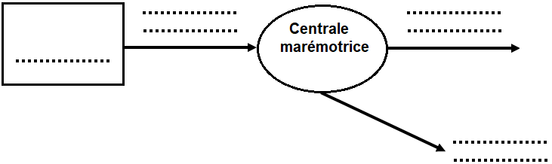

**Document 3** : les marées

La marée est un phénomène naturel au cours duquel le niveau d’eau en mer monte puis descend de façon répétitive.

Il s’agit d’un phénomène physique dû aux forces d’attraction exercées par la Lune et le Soleil conjuguées au mouvement de rotation de la Terre sur elle-même.

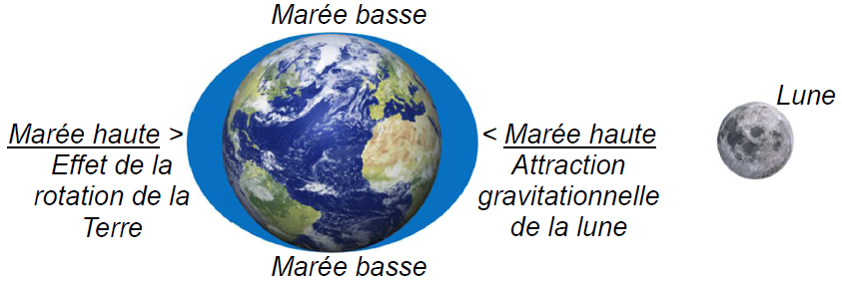

**Question 5 (4 points) : Cocher une seule** bonne proposition dans chaque cas.

⮚ La force gravitationnelle entre la Terre et la Lune est une action :

☐ de contact ☐ à distance

⮚ La force gravitationnelle entre la Terre et la Lune est une force :

☐ attractive ☐ répulsive ☐ nulle

⮚La force gravitationnelle Terre-Lune s’exprime en :

☐ joule ☐ kilogramme ☐ newton ☐ ampère

⮚L’interaction gravitationnelle entre la Terre et la Lune peut être représentée ainsi :

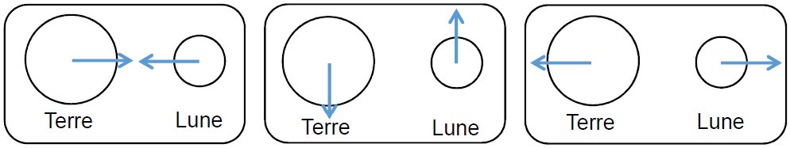

☐ ☐ ☐

☐

**Document 4 :** la valeur de la force gravitationnelle Terre-Lune, notée **FT/L**, se calcule en utilisant l’expression suivante :

$$F_{T/L}=G×\frac{m_{T}×m_{L}}{d^{2}}$$

Avec :

La constante gravitationnelle : G = 6,67×10-11 m3.kg-1. s-2

La masse de la Terre : mT = 5,97×1024 kg

La masse de la Lune : mL = 7,36×1022 kg

La distance entre la Terre et la Lune : d = 3,84×108 m

**Question 6 (4 points) : Calculer** la valeur de la force gravitationnelle Terre-Lune (FT/L) en détaillant le calcul et en précisant l’unité.

............................................................................................................................................................

............................................................................................................................................................

............................................................................................................................................................

............................................................................................................................................................

............................................................................................................................................................

............................................................................................................................................................